DMTouch
På-Plats Guide v3.0
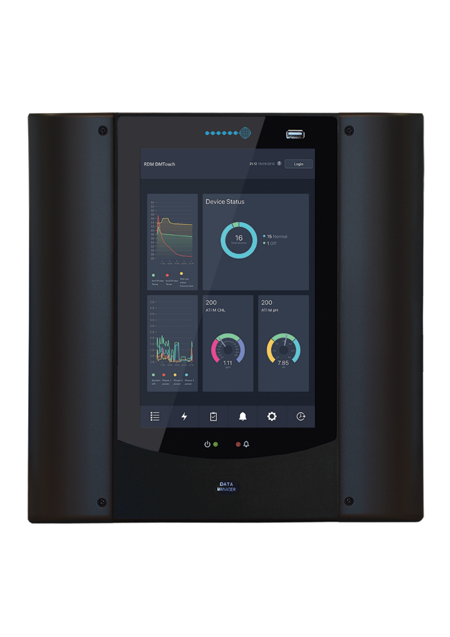

Allmän anm.: Ikoner eller bilder visas inte exakti detta dokument eller på samma plats beroende på användarens konfiguration och DMTouch mjukvaruversion.
Hårdvaru bilderna representerar den Aktuella versionerna av DMTouch.
Utrymmet nedan är tillgänglig för platsspecifika anteckningar.

____________________________________________________________________
____________________________________________________________________
____________________________________________________________________
____________________________________________________________________
____________________________________________________________________
____________________________________________________________________
____________________________________________________________________
____________________________________________________________________
____________________________________________________________________
____________________________________________________________________
____________________________________________________________________
____________________________________________________________________
____________________________________________________________________
____________________________________________________________________
____________________________________________________________________
____________________________________________________________________
____________________________________________________________________
____________________________________________________________________
____________________________________________________________________
____________________________________________________________________
____________________________________________________________________
Innehållsförteckning
På-Plats Guide 4
Funktioner från ‘Hem’ Skärmen 4
Interagera med pekskärmen 4
Använda tangentbordet på skärmen 5
Acceptera Larm 6
Larm Logg 7
Larm Detalier 7
Visning av Data 8
Utrustnings Information 9
Navigerings Knapparna 10
Mimic Ritningar 11
Visar Diagram Data 12
Rapporter 13
GP Timer Kör-På 13
Förregling (Blockering) 14
Åtkomst till en DMTouch via en PC 15
Använd en webbläsare för att visa en DMTouch 15
Navigering 15
Hem Skärm 15
Utrustningslista 16
Layout 17
Inställningar 19
Larm 20
Diagram 21
Zoom 21
Inställningar 22
Optimering 23
Larm Logg 23
Acceptera Larm med Hjälp av en Dator 23
Rapporter 24
GP Timer Kör-På 25
Front Panel 26

På-Plats Guide

Funktioner från ‘Hem’ Skärmen
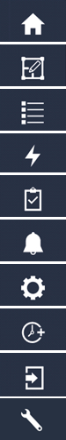
Från ‘Hem’ skärmen, kan följande funktioner nås:
Hem
Layout
Utrustningslista
Energi Rapport
Rapporter
Larm Logg
Service
GP Kör-På
SME Logg ut
Underhåll
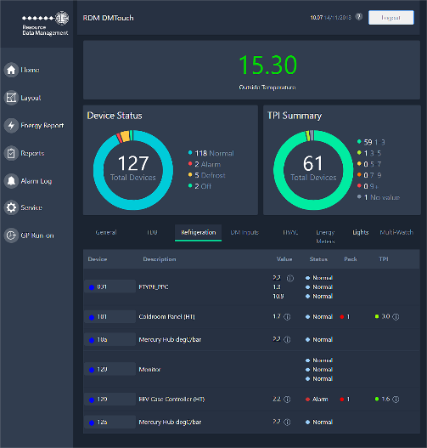
Genom att trycka på ‘?’ ikonen längst upp på skärmen ser användaren en nyckellegend som säger användaren vilken typ av nätverk enheterna är inloggade på (dvs. IP, Genus, delade enheter) och visar också om det är ett TDB-program eller systemenhet. En “Hjälp” -knapp visas också för DMTouch-användarhandbok.
Om det finns en layout på DMTouch kommer knapparna Layout/Enhetslista att vara tillgängliga för att låta en användare växla mellan enhetslistan och Layouten.

Interagera med pekskärmen
DMTouchskärmen har inga fysiska knappar eller switchar, alla användarinteraktioner som utförs genom att trycka på pekskärmen liknande en mobiltelefon eller läsplatta. Pekskärmen drivs med fingret och försiktighet bör iakttas att inte tillämpa överdriven kraft som kan leda till skador. DMTouch använder en kapacitet-skärmteknik och pennspetsar eller skruvmejslar fungerar därför inte. Antigen ett finger eller ett dedikerat verktyg såsom en kapacitetpenna ska användas när de intrigerar med DMTouch för korrekt drift.

Varje gång du trycker på skärmen åtföljs det av ett klick från sirenen. På vissa sidor där textrader visas, såsom parmeterlistan, kan användaren bläddra på sidan genom att köra fingret från botten till toppen av listan på samma sätt som med en pekskärm eller mobiltelefon. Under denna rörelse bör fingret förbli i kontakt med pekskärmen.

Använda tangentbordet på skärmen
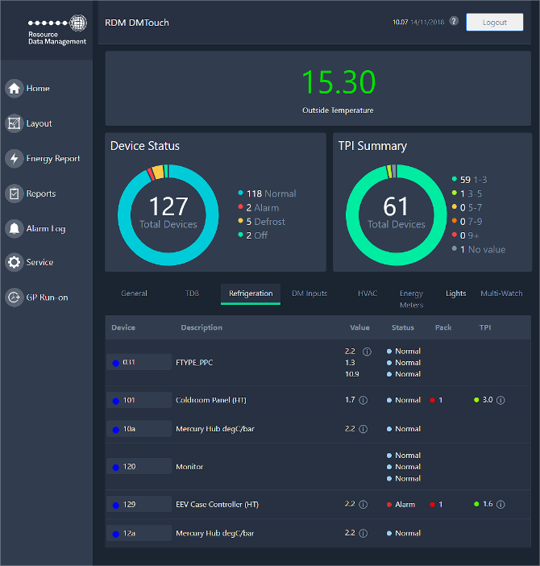

När man går in I information visas ett alfabetiskt eller numeriskt tangentbord. Till exempel klicka på “Service” alternativet som visas till vänster. En inloggningsskärm visas som uppmanar användaren att ange giltiga användaruppgifter som visas nedan.
Användaren kan konfigueras inloggningsskärmen för att ta emot ett användarnamn/lösenord eller PIN-kod. Detta alternativ kan konfigueras genom ‘Användare Setup’ sidan.
När setup är gjord för användarens namn och lösenord, därefter, när användaren rör pekskärmen för att ange uppgifter kommer det alfabetiska tangentbordet att visas, och om PIN stalls in visas det numeriska tangentbordet. Tangentbordet visas och later användaren skriva in sina inloggningsuppgifter. Användaren kan växla mellan de två tangentborden med hjälp av ‘ABC’ och ‘123’ knapparna längst ner till vänster på tangentbordet.

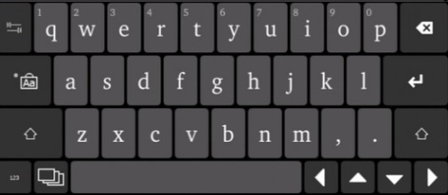 | 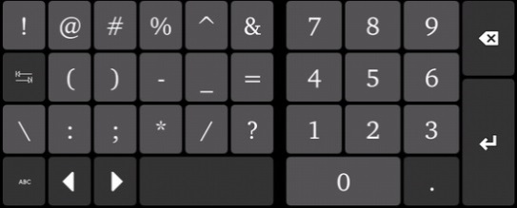
Alfabetiskt tangentbord | Nummeriskt tangentbord

Acceptera Larm
När ett larm inträffar, kommer DMTouch visa larm på skärmen, Larmsignalen ljuder och ljuset längst ner på pekskärmen med klock-ikonen blinkar rött.

För acceptera larm, ange en lämplig PIN-kod eller användarnamn/lösenord och tryck på Enter. (Tryck på “Tysta” om systemet har blivit konfigurerat för ingen PIN-kod.) Om en lämplig hårdvara monteras kan kortläsare eller fingeravtryck användas istället för att acceptera larm. Ytterligare larm kan accepteras genom att trycka på “Mute”. Om “Tysta” knappen inte har tryckts in i 10 sekunder, kommer det att krävas en ny PIN-kod eller användarnamn/lösenord.

Once all of the current alarms have been accepted, the alarm sounder will stop, the indicator will display static red and the screen will revert to the screen prior to the alarm. Once all alarms are clear, the indicator will display static green.
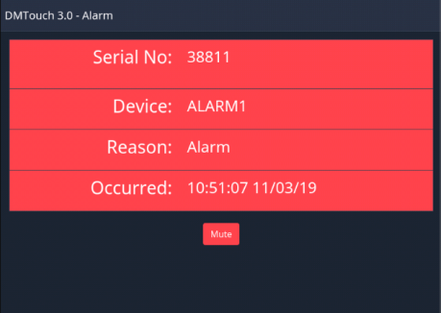  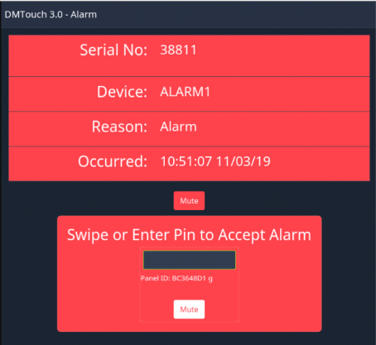 | Typisk larmskärm när man använder en “PIN” eller kortläsare för accept.
 | Typisk lar skärm när du inte använder “PIN” eller kortläsare för accept.

Larm Logg

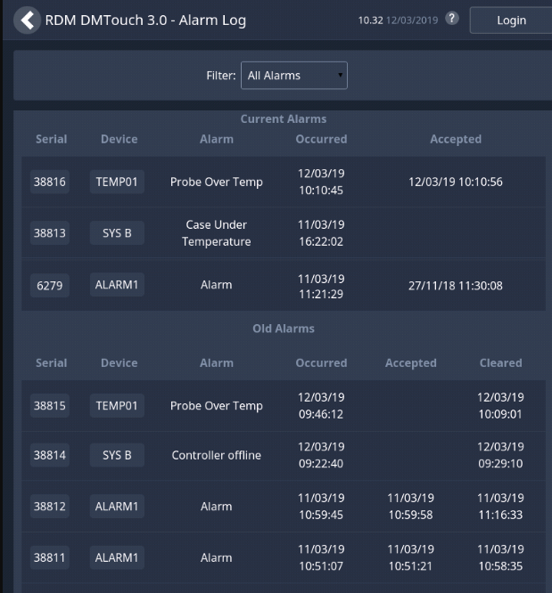
Larm visas i tabellform med deras serienummer, utrustning och inträffad tid.

När larmlogg visas kan användaren trycka på skärmen och dra uppåt eller nedåt för att se de olika larmen. Både innevarande och historiska larminformationer kan ses visas på denna sida.

Varje genererat larm tilldelas ett unikt serienummer.

Det finns en ruta högst upp som gör det möjligt för användaren att filtrera mellan Alla, Aktuella och Gamla larm.

Larm Detalier
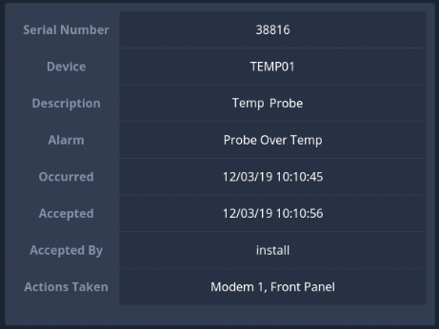 | Vidröra ett givet serienummer resulterar i att ytterligare information visas för valt larm.

Visning av Data
Från “Hem” skärmen.
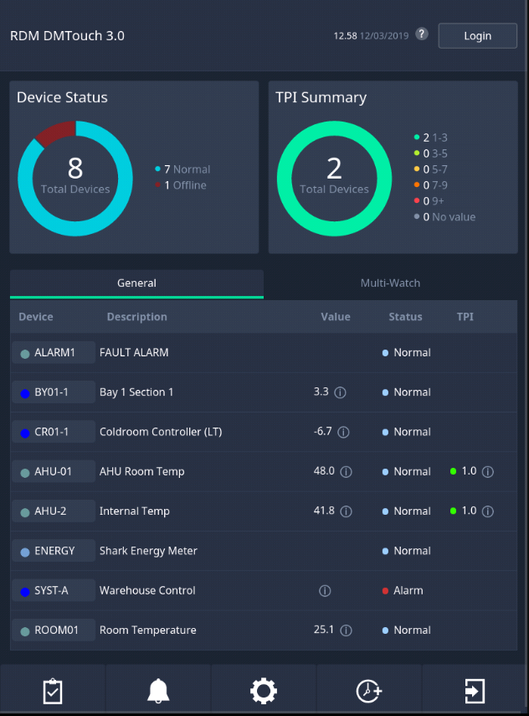
Från ‘Hem Skärmen’ kan användaren trycka på vilken utrustning som helst från ’listan’

Genom att trycka på den önskade ”Utrustningen” kommer mer detaljerad information visas.

Utrustnings Information
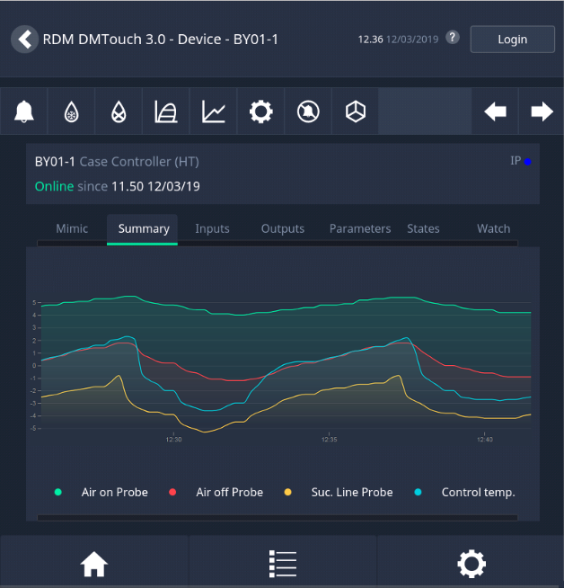
Genom att trycka på utrustningsnamnet visas en minic (om inställt) för användaren eller ett sammanfattande diagram som visar viss temperaturavläsning under de senaste 15 minuterna.
Användaren kan se de aktuella värdena på ingångar, Utgångar, parametrar, kontrolltillstånd och bevakade objekt med hjälp av flikarna ovanför diagrammet.
Med hjälp av navigeringsknapparna kan användaren granska uppgifter eller samverka med enheten. Några exempel är följande.
Användaren kan visa larm som hör till respektive utrustning, ställa in parametrar för utrustning visa Data logg och förregla (blockera) utrustningen.

Se nästa sida för mer information på funktioner av knapparna.

Navigerings Knapparna
 | Nästa | Detta tar användaren till ‘Nästa* utrustning
 | Diagram | Detta visar *diagram* skärmen och möjliggör visning av historiska data.
 | Ställ in | Användaren uppmanas att logga in förs till en skärm som tillåter att värden ändras.
 | Optimerings Diagram | Om ställt in i Energi avsnittet visas hur disken har uppträtt
 | Förregling/Blockering | Visar alternativen för att förregla utrustningen.
 | Föregående | Detta tar användaren till ”Föregående” bild
 | Larm | Aktuella och gamla larm
 | Manuell Avfrostning | Forcera utrustningen till en avfrostning
 | Manuell Åsidosätt | Tillåter användaren att åsidosätta funktionen på HVAC- och BMS-utrustningen i ett BACnet interface
 | COP | Genererar ett diagram över prestationskoefficienten för aktuell disk
 | Profil | Visar grafisk prestationsprofil
 | Avfrostning avslut | Avslutar utrustningens avfrostningscyckel

Mimic Ritningar
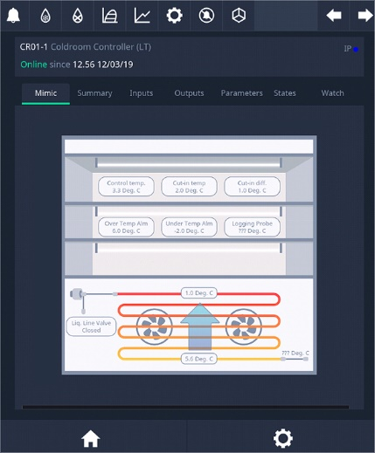 | 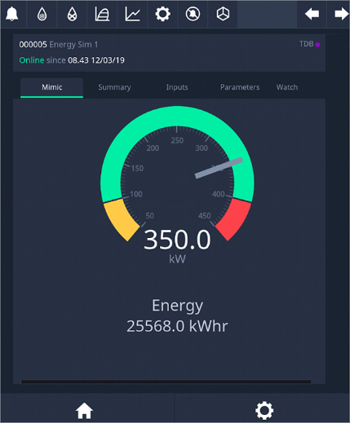  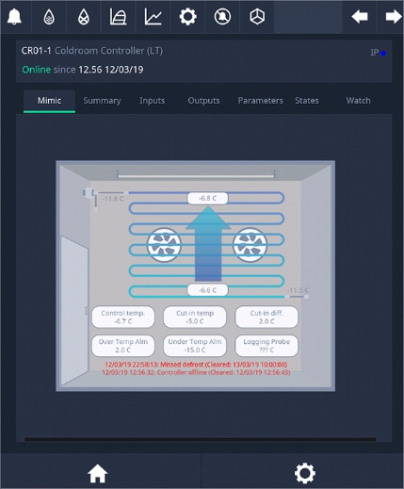
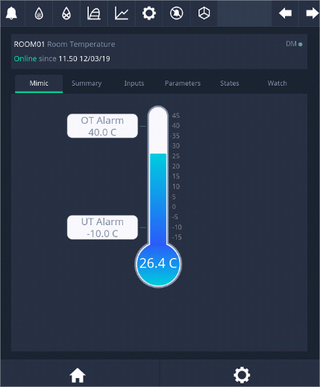
Detta är mimic diagram som kan ställas in I DMTouch av en tekniker som kommer att visa användaren en simulering av hur disken uppträtt.

Det finns fyra som kan konfigureras och visas. De är Disk, Kylrum, Givare och Energimätare.

Om de är inställda kommer de att visas högst upp på sidan vid kontroll av utrustningsvärden.

Dessa används att ge en snabb överblick över hur utrustningen fungerar. Användaren kommer att kunna se över/under temperaturlarm, sätt värden och vad det aktuella värdet är.

Visar Diagram Data
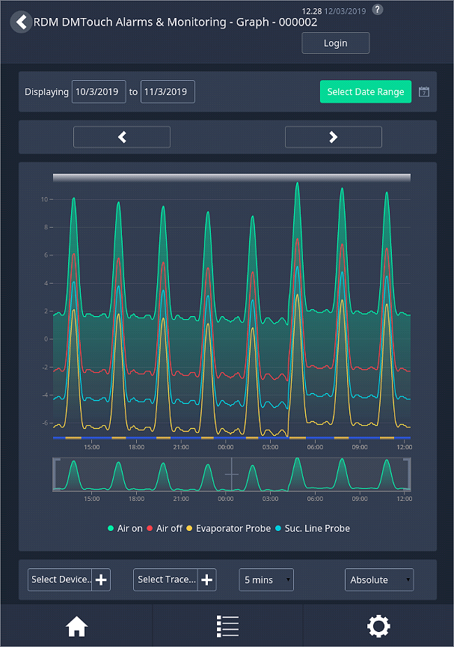 |   Tryck på “ ” för att visa data.  I detta exempel visas temperaturer givare för två utrusningar under de senaste 24 timmarna.  Användaren kan ändra önskad kurva och intervalltiden. De kan också lägga till utrustningar för att överlagra olika kurvor.  Med hjälp av pilarna är det möjligt att röra sig fram eller bakåt under 24 timmar.

Rapporter
Från ‘Hem’ sidan välj Rapporter.
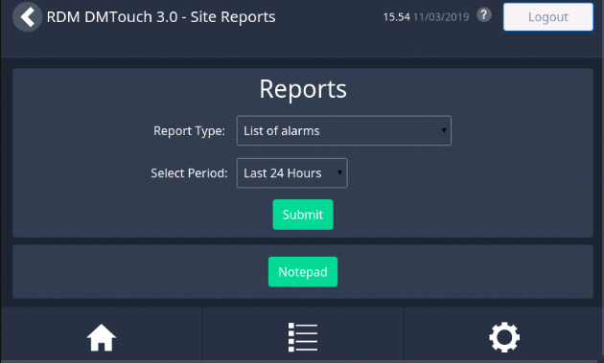 | Tryck på “Rapport” för att visa data.  I detta exempel visas antalet larm, för varje utrustning, som genererats de senaste 24 timmarna. Larmen är markerade.
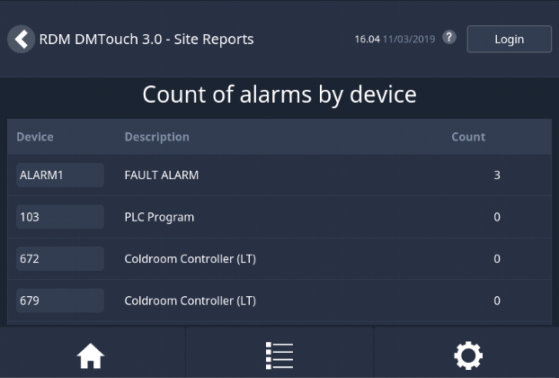 | Tryck på “Rapport Typ” och välj vilken typ av rapport som önskas.  Välj “Period” och definiera den erforderliga tiden från de alternativ som anges (24 timmar, 1 vecka, 2 veckor eller en månad). Det är också möjligt att välja en viss period med dessa alternativ från vilken data samlats in.

GP Timer Kör-På
Denna funktion tillåter ”Allmänt Syfte” timer kanaler att lägga till kör på tider. Från hem sidan, tryck på mera, sedan Kör-På.
  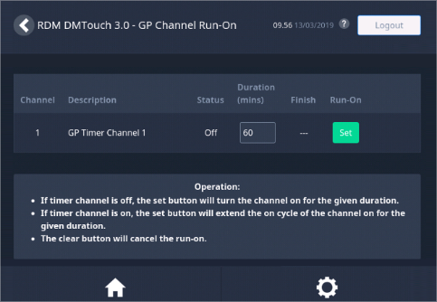 | Tryck “Ställ in” och därefter på tangent för önskad Kör-På period. Den nya slut tiden kommer att visas

Förregling (Blockering)
Förregling används för att förhindra att larm från utrustningar är avstängda under en varaktighet. Förregling kan ställas till:
- Kort Förregling
- Lång Förregling
- Förregling tills uppkoppling sker
De definierade perioderna för korta och långa förreglingar ställs in under driftsättning
Uppkopplad håller utrustningen förreglad tills Nästa gång den sätts på och kommer upp på nätet.
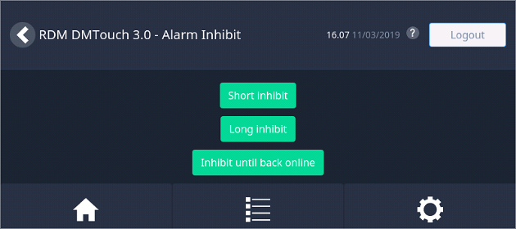    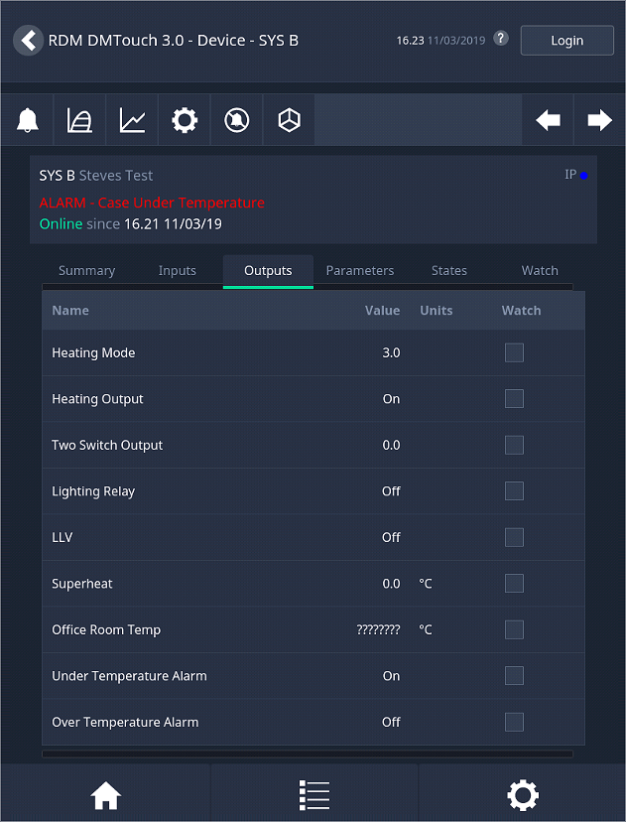 | Välj önskad utrustning från listan över utrustningar, nu tryck på förreglingsknappen.  (Använd kortläsare eller ange “PIN” för att komma åt denna funktion)  Välj antingen Kort, Lång eller Uppkopplad.  Om kort eller lång välj kommer statusen ändras till “Förreglad”.  Om ”Uppkopplad” väljs kommer läget att komma in som “Vänta” tills utrustningen går till ”Frånkopplad”. Då indikeras “förreglad” tills utrustningen kommer tillbaka på nätet.  Notera. Om disken inte är avstängd innan ”Frånkopplad” har löpt ut, kommer det förreglade ”Uppkopplingen” att avbrytas.

Åtkomst till en DMTouch via en PC

Använd en webbläsare för att visa en DMTouch
DMTouch kan nås med hjälp av en dator ansluten till IP-nätverksanslutning. Om PC är direkt ansluten till DMTouch kan en standard rak patchkabel eller korsad Cat-5 kabel användas.

Navigering
När en PC är ansluten till DMTouch, starta webbläsaren och skriv in http://10.1.2.75 (visa konfigurationer kan skilja sig åt). Exampel webbläsare är Explorer, Edge eller Google Chrome.
För bästa resultat, använd navigeringsknapparna I stället för vanliga webbläsarknappar.

Hem Skärm
Det finns två typer av skärmar som kommer att visas på hemsidan, en utrustningslista eller en layout. I båda fallen visas en menyflik högst upp till höger, se nedan.
Hem
Layout
Utrustningslista
Energi Rapport
Rapporter
Larm Logg
Service
GP Kör-På
SME Logga ut
Underhåll

Klicka på lämplig meny för att välja önskad sida.

Utrustningslista
Nedan visas utrustningslistan från en DMTouch start skärm, denna visar ingen layout eftersom den inte har laddas upp till en DMTouch.

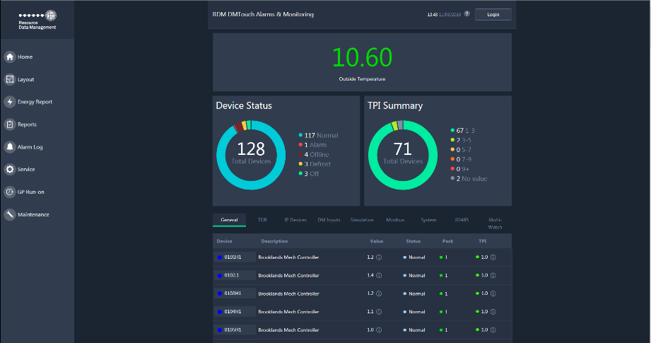
Kolumnerna som visas är som följer:
Utrustning | Utrustningsnamn
Benämning | Utrustnings Alias
Värde | Aktuellt värde (om de används)
Status | Aktuell Status
Aggregat | Aggregat Optimerings Prestanda indikator*
TPI | Disk Temperatur Prestanda indikator*
* Endast synligt då nödvändiga energifunktioner aktiverats. Se DMTouch installationsguide för fullständiga detaljer.
Statusfältet är färgat för att visa olika status:

 | Röd | Larm
 | Blå | Normal
 | Gul | Avfrostning
 | Grön | Disk av stängd
 | Orange | Larm Förregling

Further information on each device can be viewed by clicking on the desired device from the list. A Device Status summary appears at the top of the device list showing how many controllers are online and how many are currently in alarm.

Layout
Om en layout har laddats upp under idrifttagning visas en skärm som liknar nedanstående som startskärm.
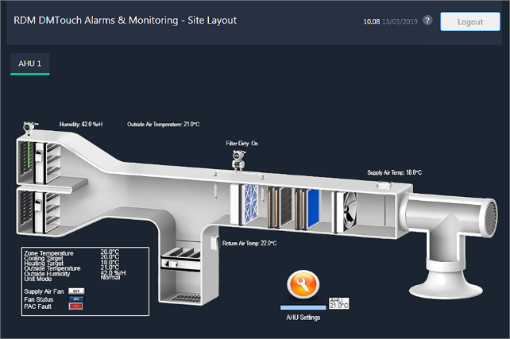

Layout bilden ovan ger en översikt av hur ventilationssystemet funktionerar. Nedan en översikt av anläggningens layout. De enskilda utrustningarna är färgkodade för att visa deras status.
 | Röd | Larm |  |  | Gul | Avfrostning
 | Blå | Normal |  |  | Grön | Disk Av
 | Orange | Larm förregling |  |  | Vit | Ingen Utrustning
Klicka på en utrustning eller område så auto zoomas det. Lika som utrustningslistan och ytterligare klickning på utrustningen så visas värdet och/eller larmstatus som visas nedan.
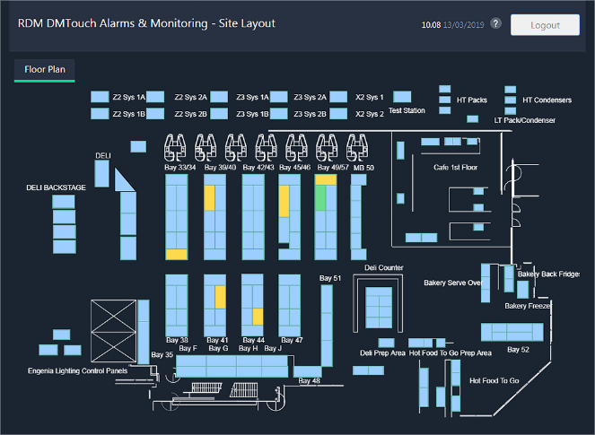

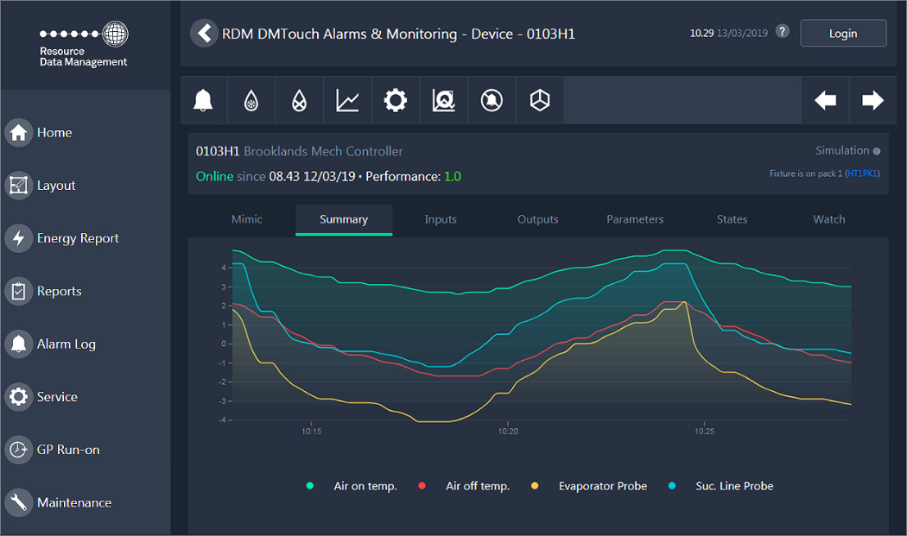
Uppgifterna på den här bilden varierar beroende på vilken enhet som visas. Du kan Klicka på flikarna för att se en efterlikning, Sammanfattning (nedan), Ingångar, Utgångar, Parametrar, Parameters, Status enheter

Det finns ytterligare 10 skärmar som är associerade med enheter, som du kan komma åt genom att Klicka på ikoner på den här skärmen (från topp till botten från vänster till höger):
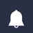 | Larm | Visar utrustningens larm logg
 | Avfrostning | Utför en omedelbar avfrostning
 | Avfrostn. Slut | Avslutar avfrostningen
 | Diagram | Visar utrustnings historiken I grafiskt format
 | Ställ in | Tillåter användaren att ändra utrustnings parametrarna
 | Optimering | Visar grafisk disk ventilerna prestanda
 | Förregling | Förreglar alla larm från utrustningen
 | Profil | Visar grafisk Prestanda profil
 | Föregående | Flyttar tillbaka till Föregående utrustning
 | Nästa | Flyttar till Nästa utrustning I listan

Inställningar
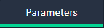
Klicka på ikonen för inställningar för att visa utrustningens inställningar:
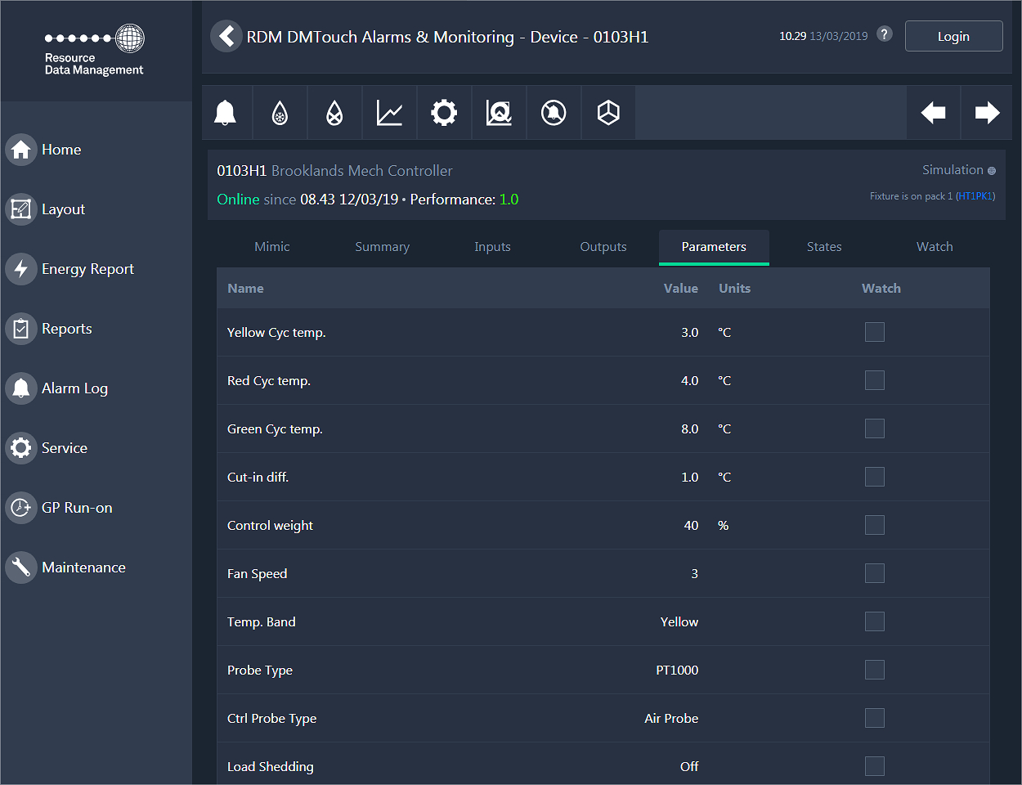
Uppgifterna på den här skärmen är endast lästa och varierar beroende på vilken utrustning som är tillgänglig.

Tryck på "Värden" ikonen eller tillbaka-knappen för att återgå till utrustningens värden.

Larm
Klicka på larm ikonen för att komma åt utrustningens larm sida:
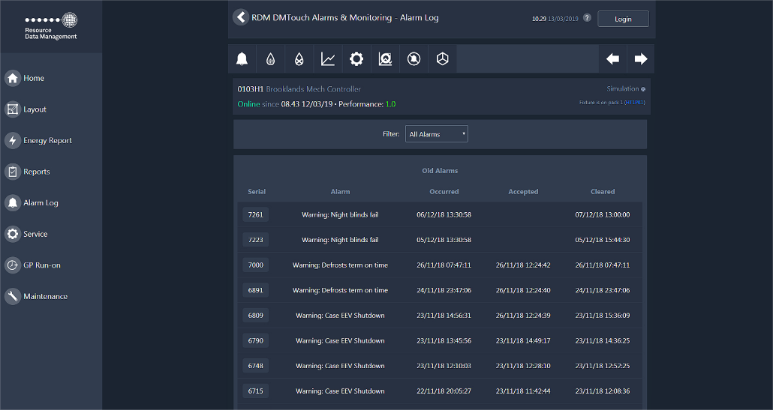
Data och värden på den här visningsskärmen varier beroende på vilken utrustning som visas.

Genom att klicka på larmets serienummer kan du utforska enskilda larm, se nedan:
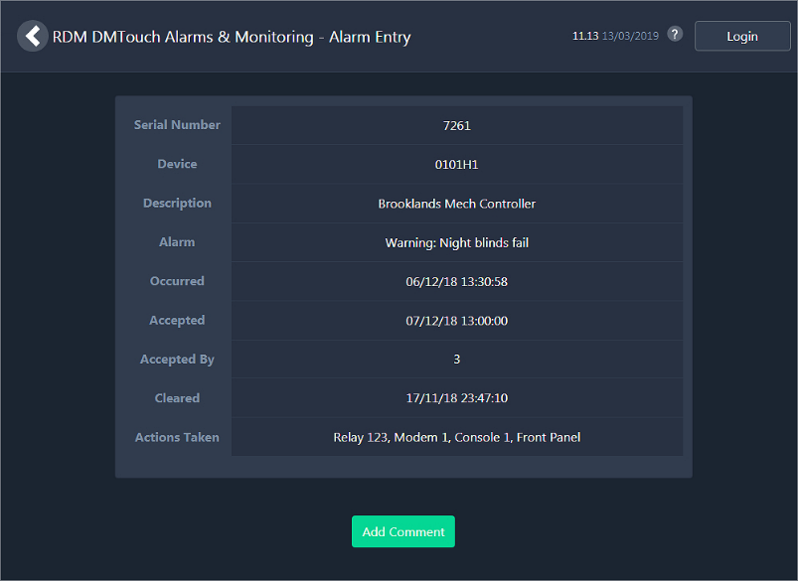

Diagram
Klicka på diagram ikonen för att se utrustningens historiska temperaturkurvor: -
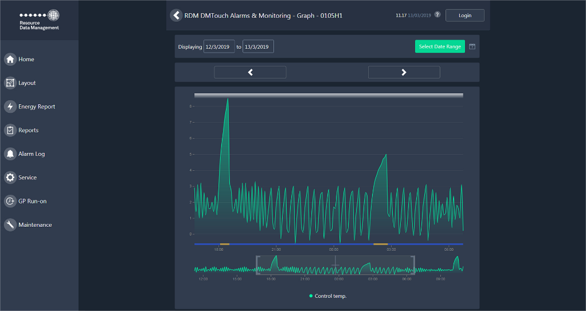
Kurvor som ses I diagrammet kan läggas till eller raderas genom att välja/avmarkera de kurvor som krävs från listan.

Föregående dagsvärden kan ses genom att klicka på ”Föregående dag" ikonen.

Valda dagar kan ses genom att klicka på "Välj dag" konen och ange önskat datum.

Fler utrustningar kan läggas till I diagrammet genom att välja dem från rullgardinsmenyn.

Tidsintervallet mellan temperaturer avläsningarna är 5 minuter som standard men kan ändras till så lite som 15 sekunder.

Zoom
Kurvorna kan zoomas genom att: - vänster klicka och hålla musknappen inne samtidig som du väljer kurvområdet och släpp sedan vänster musknapp.

Inställningar
(Tillgång till den här skärmen kräver service eller tekniker användare koder.)

Klicka på inställningar ikonen för att visa och/eller ändra utrustningens parametrar: -

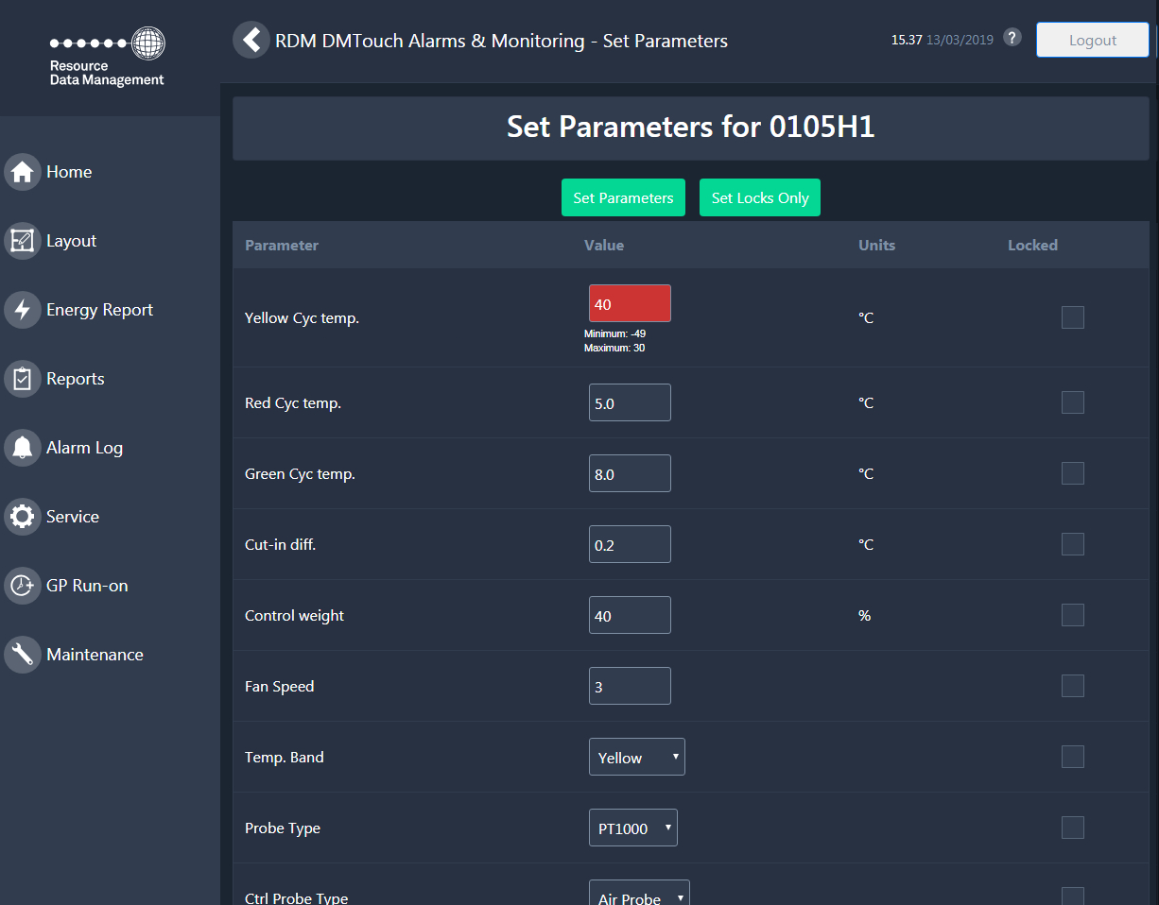
Skriv in önskade värden I fälten och klicka på "Sätt Parameter". Parametrarna sparas i utrustningens minne..

Parametrar kan vara "låsta" för att förhindra ytterligare ändringar som kan (om inte av en behörig användare).

Kontrollera "Låst" kryssrutan mot varje parametrar du behöver för att låsa och tryck sedan på
"Sätt Parameters".
DMTouch kommer att belysa värden inskrivna I parameterfältet som är utanför giltigt intervall. När detta inträffar markeras parameter o rött. Ange ett giltigt värde från intervallet och tryck på “Sätt Parameter” för att fortsätta.

Optimering
Klicka på effektivitet ikonen för att visa utrustningens ventil prestanda.

Effektivitets skärmen visar ventil öppning i procent mot tiden.

Larm Logg
Klicka på Larm Logg från menyfliken för att se larmdata: -
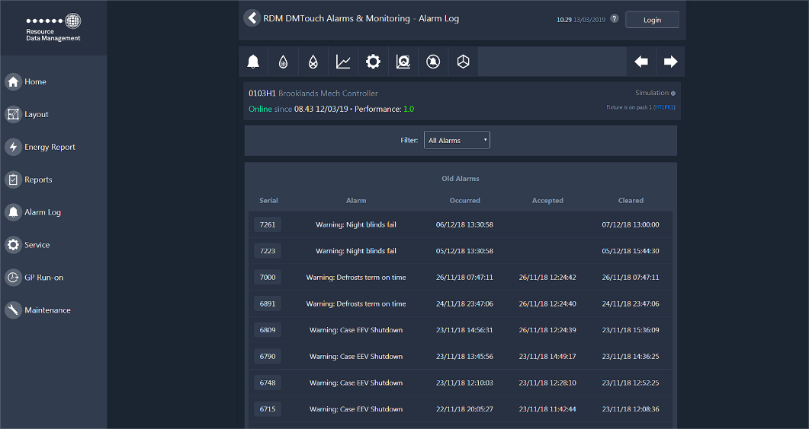

Acceptera Larm med Hjälp av en Dator
Det finns två metoder för att acceptera larm via datorn. På larmlogg sidan finns det en länk för att acceptera, visas i blått ovan, på sidan om varje konfigurerat larm.
Klicka på länken “Ljud/Accept” kommer prompten för inloggning upp som visar larm för mottagande.

För att acceptera larm, klicka på larmklockan och du blir ombedd att ange din PIN-kod. När PIN-koden har angetts, accepteras larmet.

Rapporter
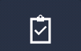
Från menyfliken Klicka på Rapporter.
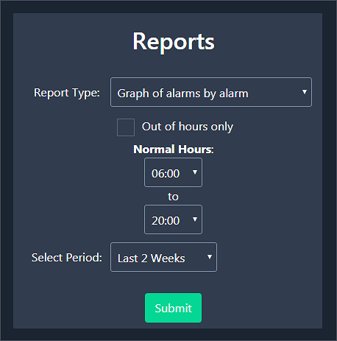 | Välj vilken typ av rapports som önskas.  Välj om rapporten skall genereras med data som samlats in under “Normala Tider”.  Från rullgardinsmenyn välj lämpliga tidpunkter för att definiera “Normal Tider  Definiera perioden från vilken data skall samlas in.

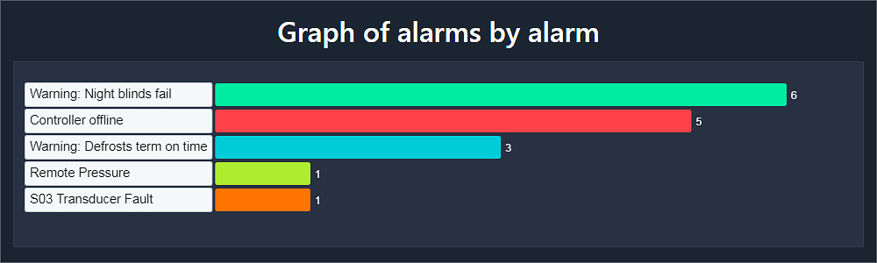
Ovan visas ett exempel diagram över “olika larm typer”. Genom att välja “Antalet larm per typ” är det möjligt att se dessa uppgifter i tabellformat.

GP Timer Kör-På
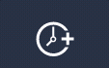
Från menyn Klicka på GP Kör-På.
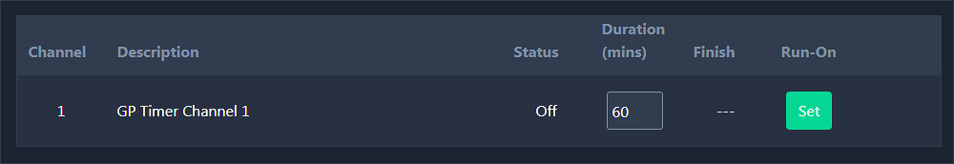
Skriv in önskad kör-på varaktighet och klicka på ”Sätt” – knappen. Sidan kommer att uppdateras med den nya sluttiden.

Rensa knappen visas också; klicka på den här knappen för att avbryta en Kör-På.

Front Panel

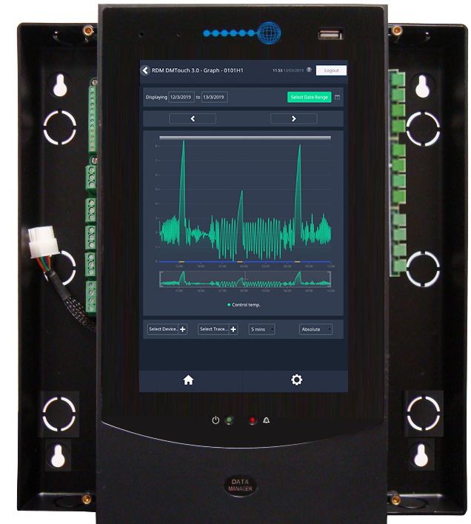
Ström LED Larm Indikator LED
USB, Ethernet, RS485 inkoppling

Obs: Se installations manual för ingående detaljer om anslutningar. Observera att anslutningarna inuti locken endast bör göras av en godkänd installatör/servicetekniker som har haft utbildning i installationen och underhåll av DMTouch.
Anteckningar
____________________________________________________________________
____________________________________________________________________
____________________________________________________________________
____________________________________________________________________
____________________________________________________________________
____________________________________________________________________
____________________________________________________________________
____________________________________________________________________
____________________________________________________________________
____________________________________________________________________
____________________________________________________________________
____________________________________________________________________
____________________________________________________________________
____________________________________________________________________
____________________________________________________________________
____________________________________________________________________
____________________________________________________________________
____________________________________________________________________
____________________________________________________________________
____________________________________________________________________
____________________________________________________________________
____________________________________________________________________
____________________________________________________________________
____________________________________________________________________

Group Offices
RDM Group Head Office  80 Johnstone Avenue  Hillington  Glasgow  G52 4NZ  United Kingdom  +44 (0)141 810 2828  support@resourcedm.com | RDM USA  9441 Science Center Drive  New Hope  Minneapolis  MN 55428  United States  +1 612 354 3923  usasupport@resourcedm.com | RDM Asia  Sky Park at One City  Jalan USJ 25/1  47650 Subang Jaya  Selangor  Malaysia  +603 5022 3188  asiatech@resourcedm.com
Published by
RDM Nordic
Askims Granstig 3
SE-436 42 Askim
Sweden
+46 317 484 747
info@rdm-nordic.se

Besök www.resourcedm.com/support för mer information av RDM lösningar, produktdokumentation och nedladdningar av programvara.

